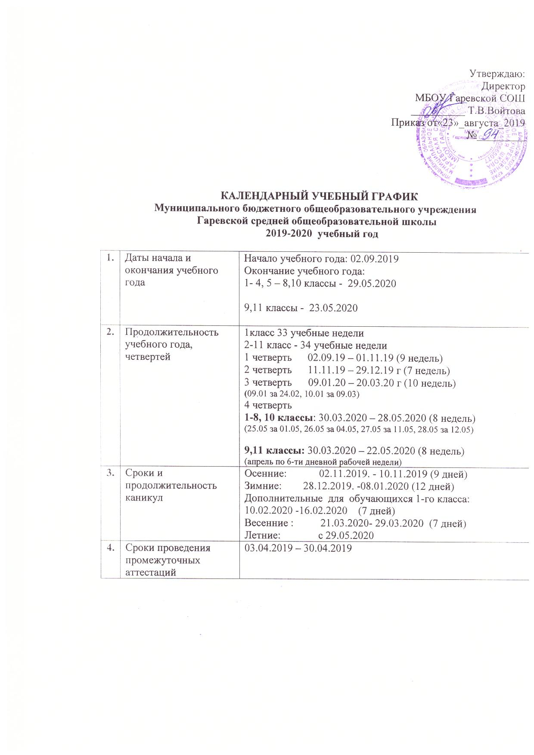

Утверждаю:
Директор
МБОУ Гаревской СОШ
__________ Т.В.Войтова
Приказ от«_____»_____2017
№_________

КАЛЕНДАРНЫЙ УЧЕБНЫЙ ГРАФИК
Муниципального бюджетного общеобразовательного учреждения Гаревской средней общеобразовательной школы
2017-2018 учебный год

1. | Дата начала учебного года | 01.09.2017
2. | Дата окончания учебного года | 1 классы - 24.05.2018  2-4, 8, 10 классы - 31.05.2018  9,11 классы - 24.05.2018
3. | Продолжительность учебного года | 2-4, 5-8, 10 классы -34 учебные недели (170 дней)  1,9,11 классы – 33 недели (165 дней)
4. | Сроки продолжительность учебной четверти (недель, дней) | 1 четверть 01.09.16 – 03.11.17 (46 дней)  2 четверть 13.11.16 – 29.12.17 г (35 дней)  3 четверть 11.01.17 – 23.03.18 г ( 49 дней)  4 четверть 02.04.17 – 31.05.18 ( 40 дней)
5. | Продолжительность каникул (в том числе дополнительных для первоклассников) | 30 календарных дней.  Осенние: 04.11.2017. - 12.11.2017 (9 дней)  Зимние: 30.01.2017. -10.01.2018 (12 дней)  Дополнительные для 1-х классов: 20.02.2018 -26.02.2018 (7 дней)  Весенние : 24.03.2018- 01.04.2018 (9 дней)  Летние: 01.06.18 – 31.08.18
6 | Сроки промежуточной аттестации | 03.04.2018 – 28.04.2018
7. | Продолжительность учебной недели | 5 учебных дней в неделю

